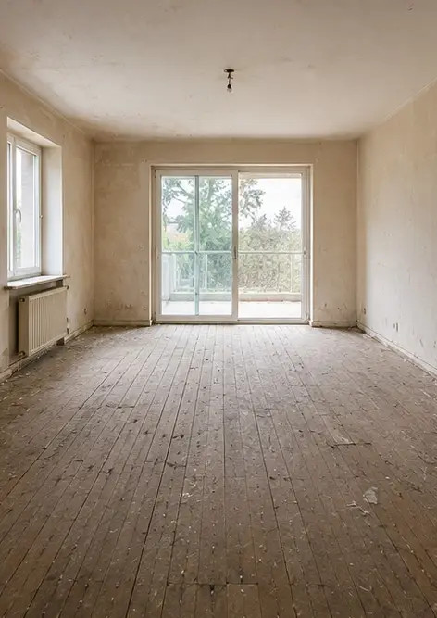 | 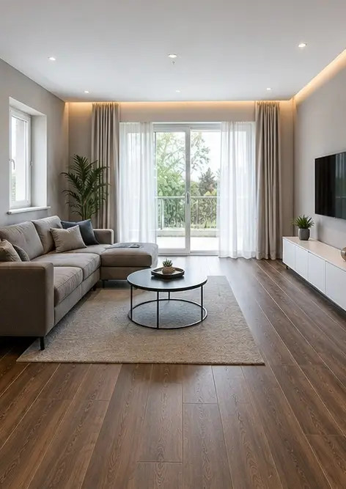
Foto nr.1 Starea camerei de zi înainte de renovare | Foto nr.2 Starea camerei de zi după renovare
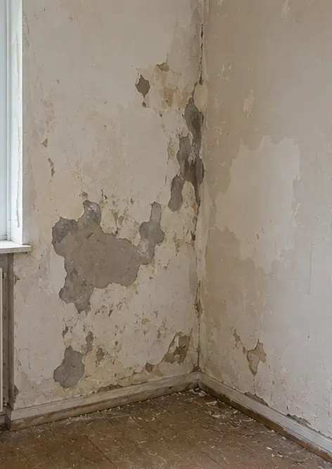 | 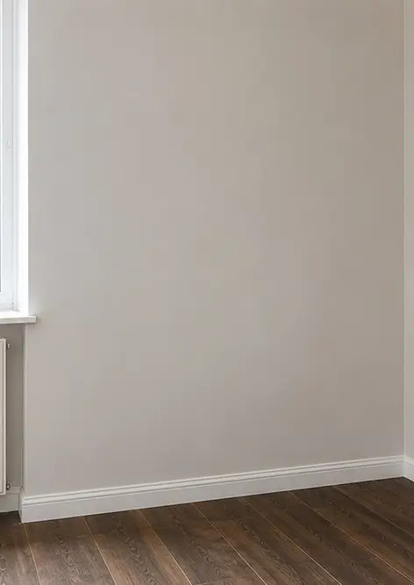
Foto nr.3 Starea peretelui înainte de lucrările de reparație | Foto nr.4 Starea peretelui după lucrările de reparație
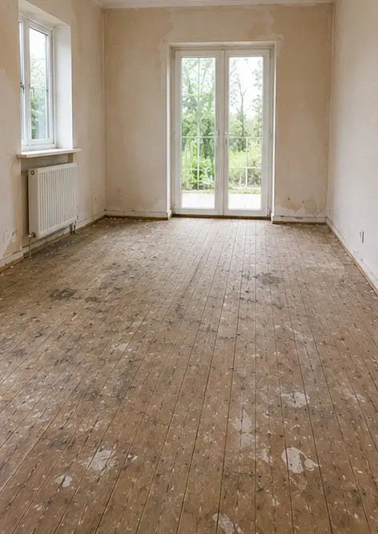 | 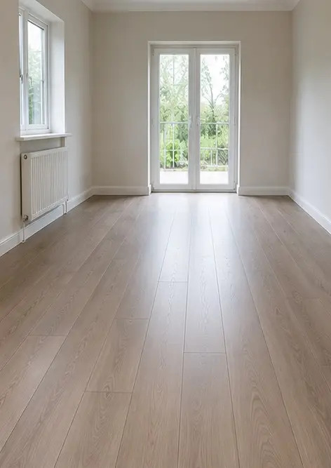
Foto nr.5 Starea pardoselii înainte de înlocuire | Foto nr.6 Starea pardoselii după înlocuire
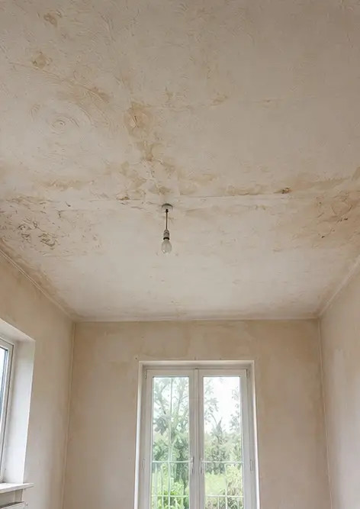 | 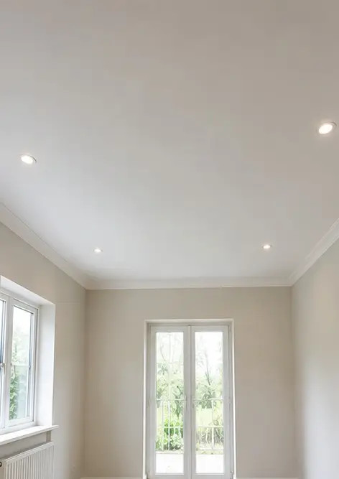
Foto nr.7 Starea tavanului înainte de renovare | Foto nr.8 Starea tavanului după renovare
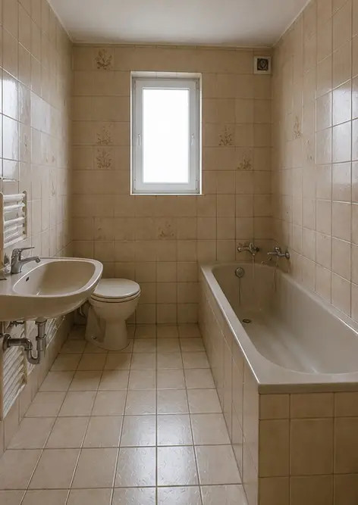 | 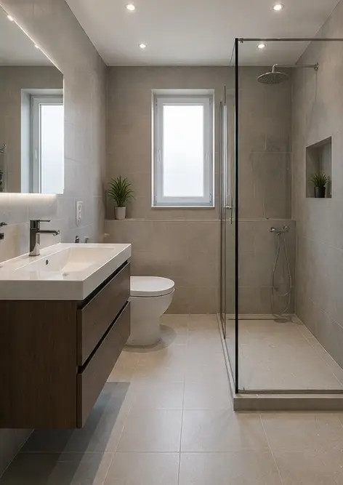
Foto nr.9 Starea băii înainte de renovare | Foto nr.10 Starea băii după renovare
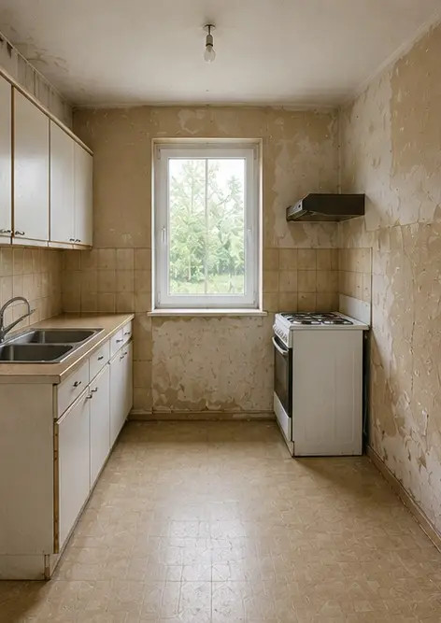 | 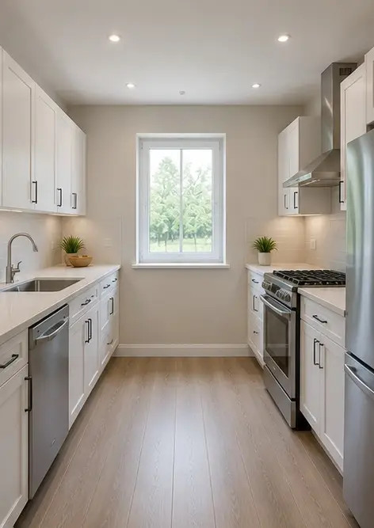
Foto nr.11 Starea bucătăriei înainte de renovare | Foto nr.12 Starea bucătăriei după renovare
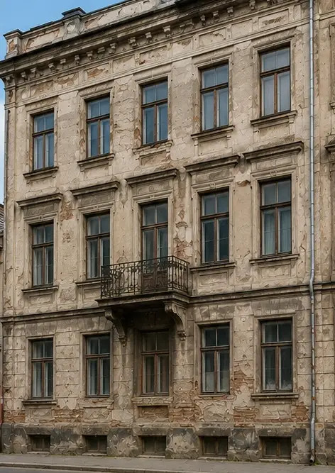 | 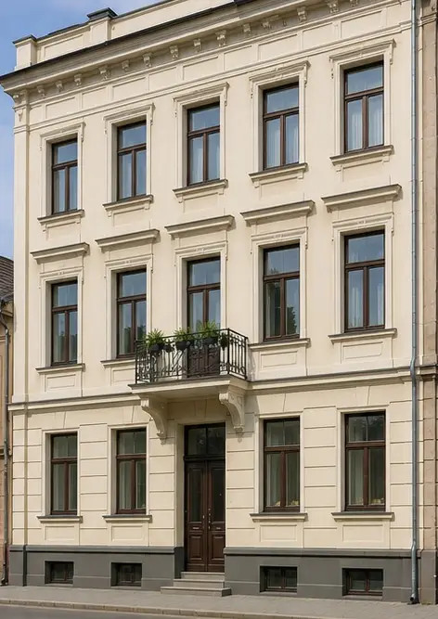
Foto nr.13 Fațada clădirii înainte de lucrările de restaurare | Foto nr.14 Fațada clădirii după lucrările de restaurare
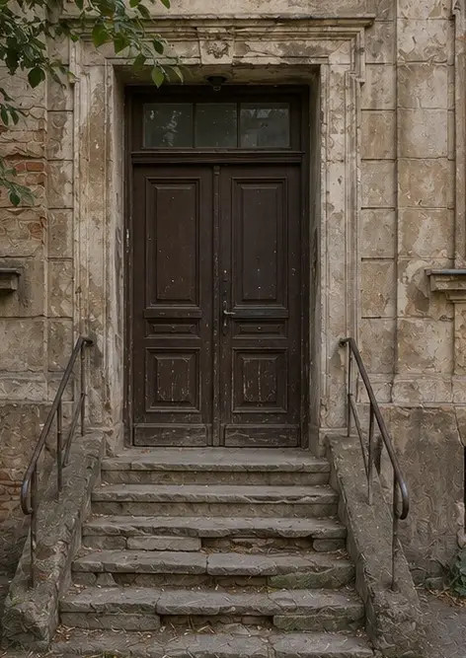 | 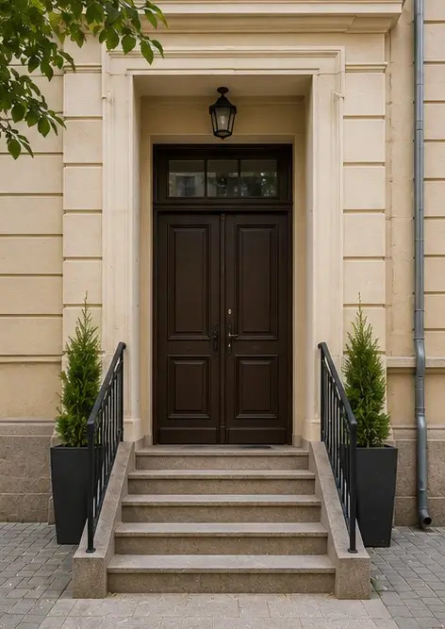
Foto nr.15 Intrarea proprietății înainte de îmbunătățire | Foto nr.16 Intrarea proprietății după îmbunătățire

Creați propriul dvs. raport foto online

Utilizați Photo Reports pentru a crea rapoarte foto structurate în format PDF și Word cu machete, subtitrări și instrumente de export.

• Așezări de pagină automate
• Export PDF și DOCX
• Subtitrări și comentarii foto
• Rapoarte înainte și după
• Rapoarte de inspecție și întreținere
https://photo-reports.online

